Конспект занятия по аппликации

«Закладки — книжкины друзья»

(старшая группа)
Цель: изготовить закладку для книги.
Программное содержание:
1. Учить детей вырезать и склеивать из цветной бумаги и картона.
2. Формировать умение правильно работать с ножницами.
3. Развивать мелкую моторику через выполнение практической работы.
4. Развивать эстетические чувства.
Материалы для занятия:
Цветной картон, цветная бумага, шаблоны, ножницы, клей, кисточка для клея, образцы закладок, книга.

Ход занятия.
1. Организационный момент (сюрпризный)
Воспитатель: Ребята, к нам в детский сад пришла посылка! Интересно от кого она? Здесь написано - ребятам от школьной библиотеки. Странно, нам раньше никогда не приходили такие посылки. Как вы думаете, что там? (Ответы детей).
А чтобы, вы быстрее догадались, послушайте загадку.
В них живут рассказы, сказки,
Комиксы, стихи, раскраски.
Все девчонки и мальчишки
Любят их. Ведь это. (Ответы детей).
- Правильно, да это книга! Только она какая-то потрепанная, странички загнутые, некрасивые. Ребята, здесь ещё письмо вложено!
Прочтём? (Ответы детей).
«Дорогие ребята, пишет вам библиотекарь школы № 6,Тамара Петровна. Я вам прислала одну из наших книг, вы наверно уже наверно заметили, что она потрепанная и странички у нее загнутые, это некоторые наши ученики неряхи довели книги до такого состояния. Одна надежда на вас, помогите нашим книгам!
Решение проблемной ситуации
- А чем же мы можем помочь, как вы думаете?
(Дети предлагают различные догадки).
2. Сообщение темы занятия.
- Молодцы, догадались, мы можем с вами сделать доброе дело, изготовить закладки для книг, чтобы неаккуратные ученики не загибали странички, а закладывали закладкой, то место где они остановились. А как это сделать я вам сейчас покажу.
3. Анализ образца.
(Демонстрация готовых образцов закладок).
-Закладку мы будем делать из цветной бумаги и картона. (Объяснение технологии изготовления образца закладки: что для чего и как.).
(Дети задают вопросы, рассматривают и обсуждают образцы).
4. Подготовка к работе.
- Положите перед собой заготовку закладки, сверните ее по продавленным линиям. Затем возьмите шаблон и приложите его к линии сгиба, обведите простым карандашом и только потом вырезайте по линиям которые вы нарисовали. У нас получится вот такой узор. Следующее что мы сделаем склеим края закладки клеем, и чтобы закладка получилась более красивой мы вставим внутрь вот такой красивый прямоугольник из цветного картона. Теперь вы можете сами это сделать самостоятельно.
Но для начала разомнем наши пальчики, чтобы они нас слушались.
Пальчиковая гимнастика.
Этот пальчик хочет спать. (поочередно загибать пальцы к ладошке
Этот пальчик – прыг в кровать! начиная с мизинца. Затем большим пальцем
Этот пальчик прикорнул. Касаться всех остальных - «будить»);
Этот пальчик уж заснул.
Тише, тише не шуми,
Пальчики не разбуди.
Встали пальчики. Ура! (с восклицанием «Ура!» - кулачки разжать,
В детский сад идти пора. широко расставив пальцы.).
(Дети выполняют).
5. Продуктивная деятельность детей
(Дети выполняют задание, воспитатель при необходимости помогает тем кто отстает от других).
Физкультминутка.
Открывай скорее книжку!
В книжке мошка, мышка, мишка,
В книжке мячик круглый бок:
вверх-вниз, прыг-скок.
В книжке зонт, открой и пой,
Лупит дождь, а ты сухой!
Киска в книжке близко-близко.
На цветной картинке киску
Долго глажу я рукой –
Ведь у киски мех такой!
6. Подведение итогов.
Воспитатель: Какие вы, молодцы! Такие красивые закладки сделали, я думаю книгам они тоже понравятся! Предлагаю вам упаковать их в посылку и отправить в библиотеку. Вы согласны? (Ответы детей). Спасибо огромное за помощь.
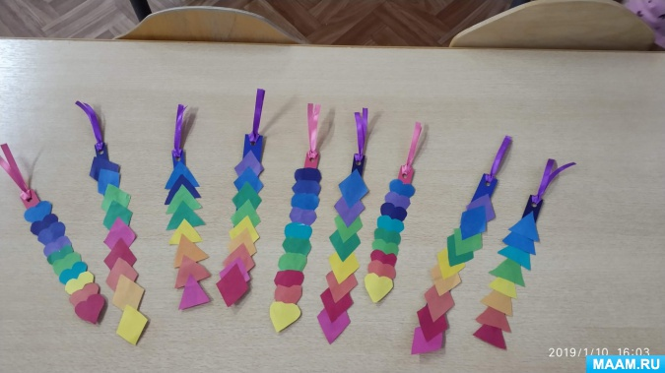
+❤ В Мои закладки

